Лихорадка Зика
вирусное инфекционное заболевание
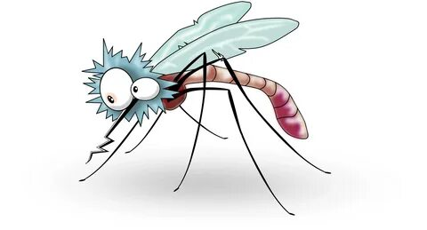 |  | 
ПЕРЕДАЧА ИНФЕКЦИИ  передается через укусы зараженных комаров рода Aedes, в основном вида Aedes aegypti. Обычно комары рода Aedes кусают в дневное время, пик их активности приходится на раннее утро, конец дня и вечер |  | СЛУЧАИ ЗАБОЛЕВАНИЯ ЗАРЕГИСТРИРОВАЛИСЬ  в странах Североамериканского, Южноамериканского  и Азиатско-Тихоокеанского региона: Барбадос, Боливия, Бразилия, Кабо-Верде, Колумбия, Эквадор, Сальвадор, Фиджи, Французская Гвиана, Гваделупа, Гватемала, Гайана, Гаити, Гондурас, Мальдивы, Мартиника, Мексика, Новая Каледония, Панама, Парагвай, Пуэрто-Рико, Сен-Мартен, Самоа, Соломоновы острова, Суринам, Тайланд, Венесуэла
 | ПРОФИЛАКТИКА  носить одежду, закрывающую тело;  применять физические барьеры, например, сетки на окнах, закрывать двери и окна, использовать противомоскитную сетку во время сна;  применять репелленты (согласно инструкции). уничтожать комаров и места их размножения.
СИМПТОМЫ ЗАБОЛЕВАНЯ  инкубационный период (с момента контакта с вирусом до появления симптомов) болезни, вызванной вирусом Зика, точно не известен, но, вероятно, составляет несколько суток.  Симптомы заболевания: повышенная температура, кожная сыпь, конъюнктивит, боль в мышцах и суставах, общее недомогание и головная боль. Эти симптомы обычно слабо выражены и сохраняются 2–7 дней |  | ОПАСНОCТЬ ДЛЯ БЕРЕМЕННЫХ  вирусная инфекция Зика  во время беременности может приводить  к рождению детей  с микроцефалией и другими врожденными пороками развития, а также  к преждевременным родам  и выкидышу

